

妇产超声影像工作站软件
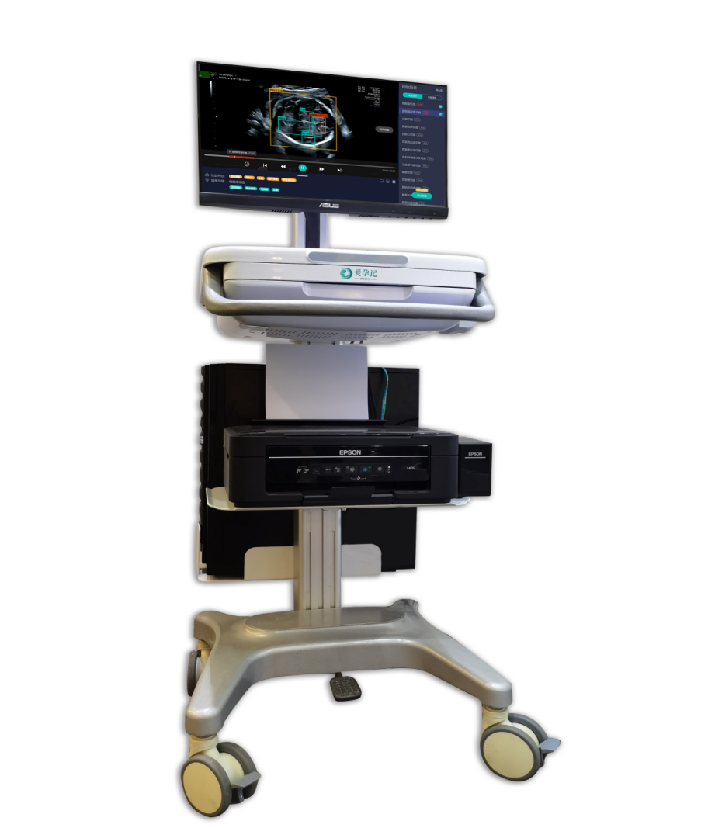

、

使用说明书
长沙爱孕记医疗科技有限公司
修订日期：2021-11-8
目录
前言 4
一、产品概述 1
1.1. 产品名称 1
1.2. 型号规格 1
1.3. 适用范围 1
诊断报告的编辑与打印。 1
1.4. 产品的结构组成 1
1.5. 产品功能 2
1.6. 禁忌症 2
1.7. 注意事项、警示以及提示的内容 2
1.7.1. 产品使用限制 2
1.7.2. 可能导致产品使用失效的不良情况 2
二、使用说明 3
2.1用户登录后显示的主要功能如下： 3
1）管理员拥有以下权限：新建、修改、删除，日志， 3
2）公开组拥有以下权限：组内浏览、查看、检索 3
3）独立组拥有以下权限:本地浏览、查看、检索 3
2.2.设备的系统管理模块主要功能为： 3
2.3、超声影像处理界面 4
1）检查模式选择和孕期选择： 4
2） 历史病例主要功能： 4
3） 历史截图的主要功能： 5
4） 实时影像和回放影像模式： 5
5） 检查信息汇总： 6
2.4 图文报告模块（选装） 7
2.5 知识图谱模块（选装） 8
三、安装和使用说明 8
3.1 运行环境（计算机系统） 8
3.2 安装使用流程图示 9
3.3数据备份与恢复 11
1）可在历史病例中检索、浏览存储和备份在本地的过往病例影像数据 11
2）可在历史截图中检索和浏览存储和备份在本地的过往影像数据截图 11
四、产品配件、附属品、损耗品的使用 12
五、产品维护和保养方法 12
5.1 更正性维护 12
5.2 适应性维护 12
六、产品储存运输条件和方法 12
6.1 产品的储存条件 12
6.2产品的运输条件 12
6.3 产品使用期限 13
七、售后服务 13
7.1 培训服务 13
7.2.热线服务 13
7.3 .维护服务 13
八、 制造商基本信息 14

前言

本说明书专门为系统操作人员编写，提供了对妇产超声工作站软件的操作介绍和注意事项。
由于本产品为易碎物品，取出后轻拿轻放，请勿受到猛烈撞击，以免影响产品性能。
产品版本
与本文档相对应的产品版本如下：
规格型号简称 | 软件组件发布版本
PLUS | V 1.0

说明书编制和修订记录
修订日期 | 修订内容 | 修订后版本 | 备注
2021/11/08 | 第一版 | V 1.0

一、产品概述

产品名称
妇产超声影像工作站软件

型号规格
PLUS

适用范围
配合医学超声影像设备，用于显示、处理、传输和存储数字诊断图像以及

诊断报告的编辑与打印。

产品的结构组成
主要由专用诊断显示装置、存储处理系统、超声影像管理软件（已注册）、打印机（选配）、台车（选配）组成，软件发布版本V1.0。
1.5 产品外观
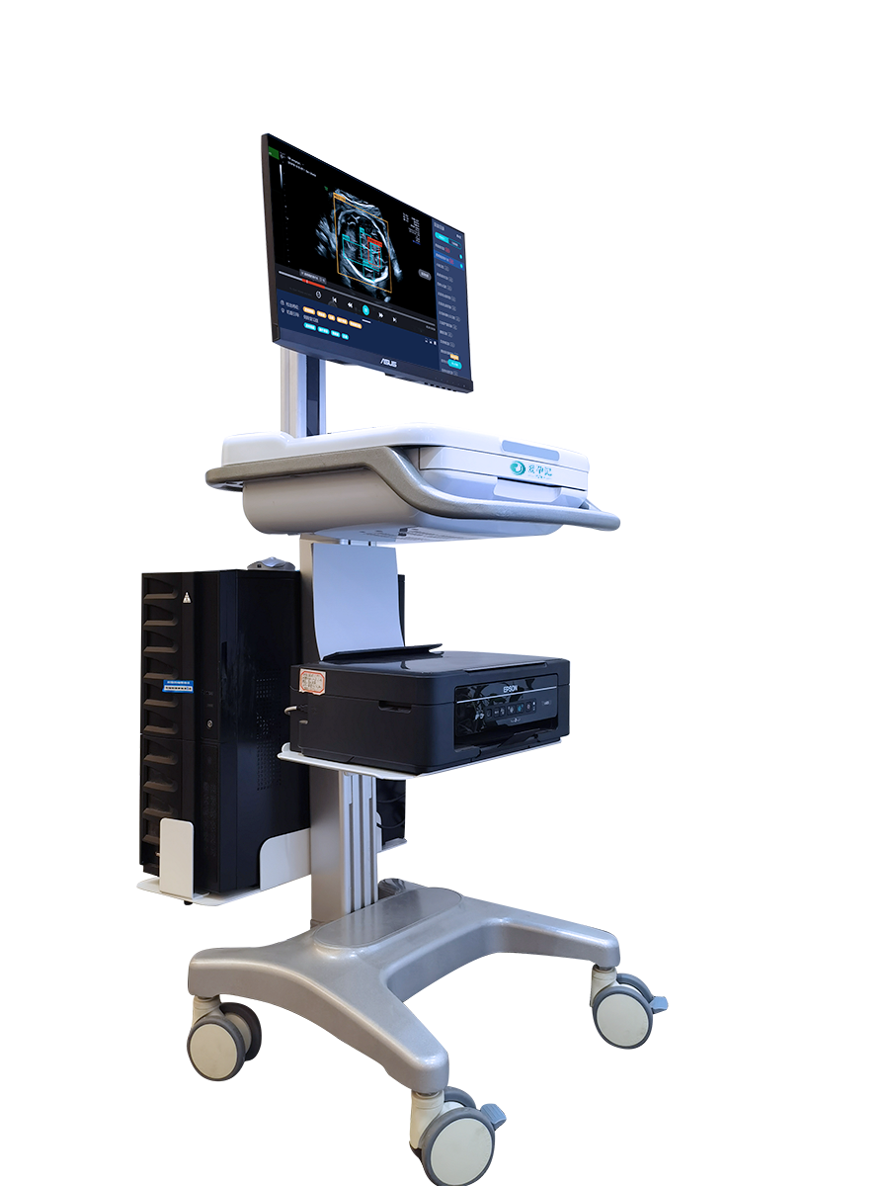

产品功能
1）显示：可对实时传输或存储在本地的超声影像进行播放显示
2）回放：可对已检查完毕得超声影像视频进行回放
3）存储：具备对超声设备输入的实时超声视频影像进行本地存储
4）浏览：具备对已完成检查的历史超声影像视频进行回放和本地存储
5）截图：可通过双击屏幕或截图按钮对超声图像进行截图，并在本地保存。
6）报告功能：可新建、编辑、保存和打印报告，并可在报告中插入超声图像。
7）提示功能：对于检查中发现的影像的图像异常可进行声音和颜色提示
8）知识图谱功能：可进行病症信息检索、病症诊断引导，对比鉴别。
注：图像异常主要是指超声扫查目标区域内容不全、超声采集图像放大率异常、超声影像画面内容不清晰三种图像异常的提示。

禁忌症
本产品不涉及病症的诊断，故无绝对禁忌症。

注意事项、警示以及提示的内容
    - 产品使用限制
（1）本产品为付费软件，需向厂家付费获得使用期限。
（2）仅持有授权的管理员方可访问和进行系统权限设置
本软件启动前需要识别用户名和认证进行版权保护
本软件不能由用户进行适应性修改，若进行未经允许的修改导致异常供货商不承担任何责任。
本软件的使用需要操作人员具备一定的超声影像专业知识。
持有授权的主人密钥可进行新建，修改，查询，删除等操作。
若遗失加密锁钥，请联系及时我单位售后服务人员
若因加密锁钥丢失导致出现的后果我公司不承担相应责任
请勿随意更换相关硬件，若硬件出现问题请与我公司相关人员联系。
登录设备未获得使用授权时所有用户不可使用
登录设备IP未与软件绑定时所有用户不可使用
软件未绑定主任密钥时所有用户不可使用
    - 可能导致产品使用失效的不良情况
（1）客户端硬件不符合本产品的要求；
（2）客户端运行程序过多，无法满足本产品的资源要求；
（3）客户端系统运行不稳定。

二、使用说明

2.1用户登录后显示的主要功能如下：

1）管理员拥有以下权限：新建、修改、删除，日志，

2）公开组拥有以下权限：组内浏览、查看、检索

3）独立组拥有以下权限:本地浏览、查看、检索

2.2.设备的系统管理模块主要功能为：
更新主任密钥：当管理员密钥损坏或更换后进行更新操作。
重新解绑本机授权密钥：当加密狗损坏或更换后进行更新操作。
解除配对：当授权结束时解除与该硬件的绑定关系。
系统信息：可查看概览、设备信息、授权管理，硬件状态。
系统语言：可进行中英文系统语言切换。
检查设置：可对检查项目和检查内容进行设置。
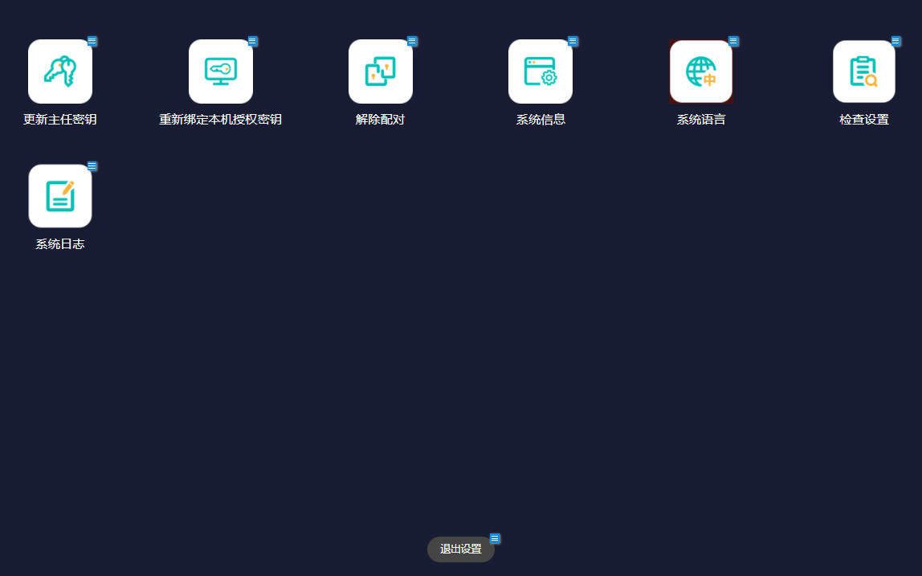

2.3、超声影像处理界面

1）检查模式选择和孕期选择：
可选择单胎/多胎/续接不同模式进行检查，可选择早孕/中孕/晚孕不同孕期进行检查。
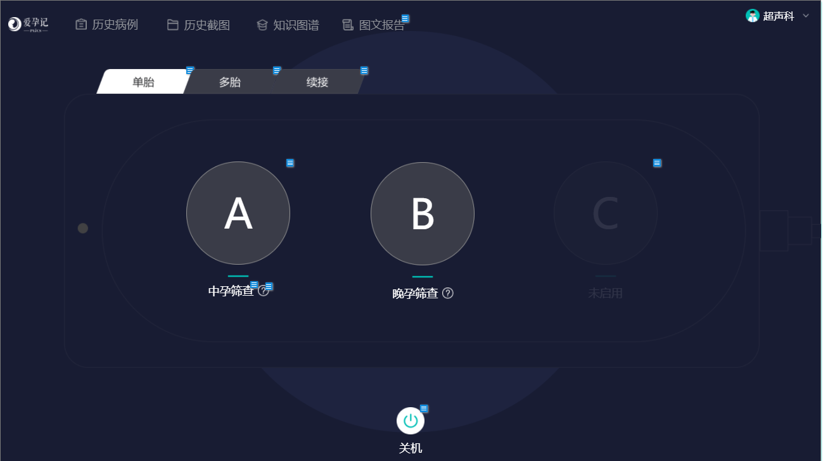】

- 历史病例主要功能：
点击历史病例按钮栏，可以检索、浏览存储和备份在本地的过往病例影像数据
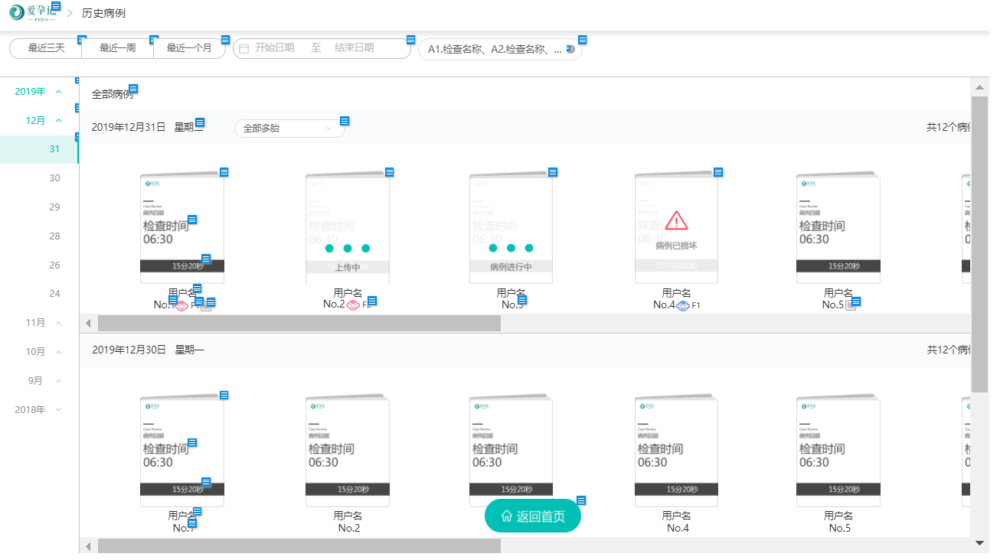
- 历史截图的主要功能：
点击打开历史截图按钮，可以检索和浏览存储和备份在本地过往影像数据截图
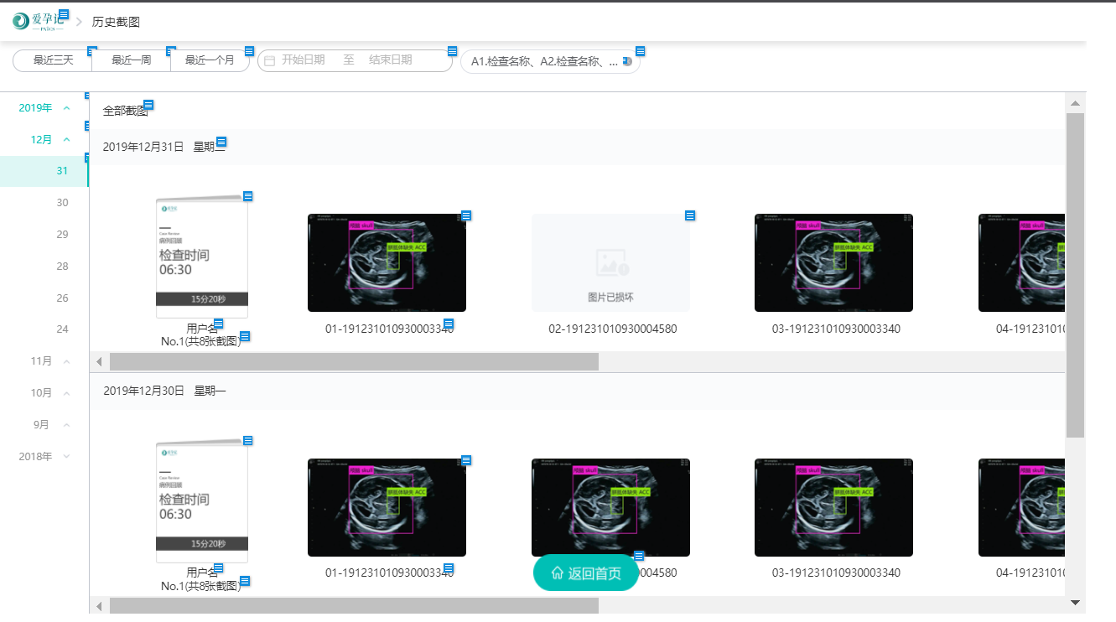

- 实时影像和回放影像模式：
可进行播放/暂停、播放进度控制、快进、快退、上一节/下一节、播放倍速控制的操作，并可设置轮廓标记框、检查部位示意图、检查持续时间/影像时长、图像采集引导/汇总休息，可在界面右上方查看回放目录：回放项目数量、已检项目/待检项目
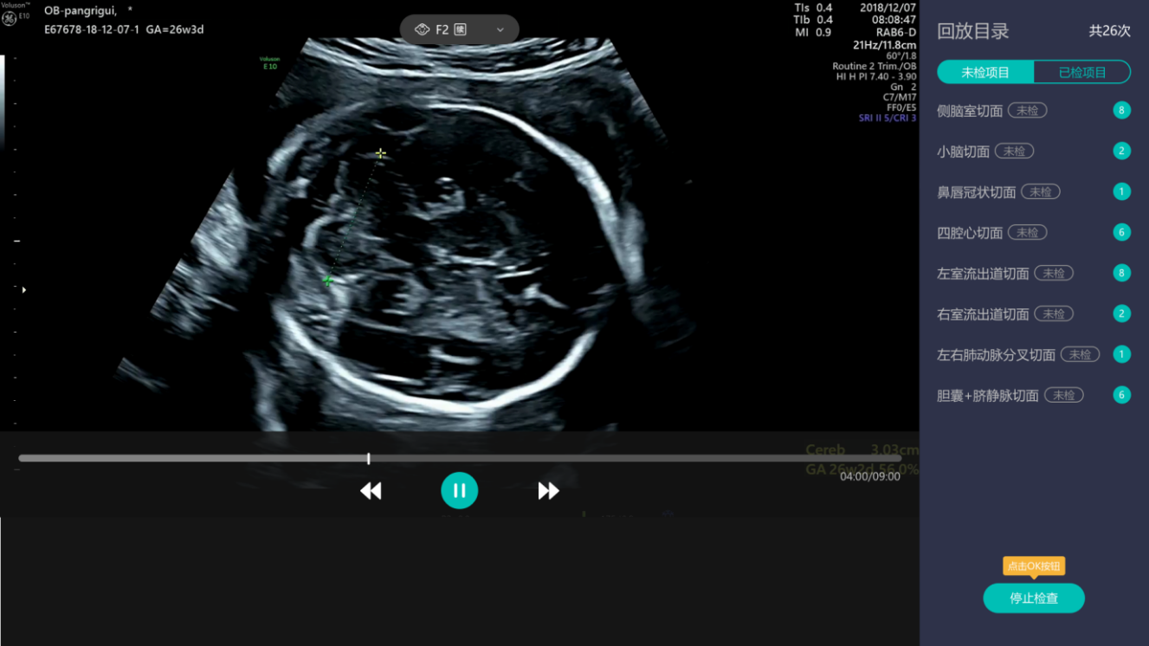

- 检查信息汇总：
检查完毕后，软件会继续检查时长，已检项目/未检项目等信息统计，并会提供续接选择，确定是否继续对前段检查继续执行。
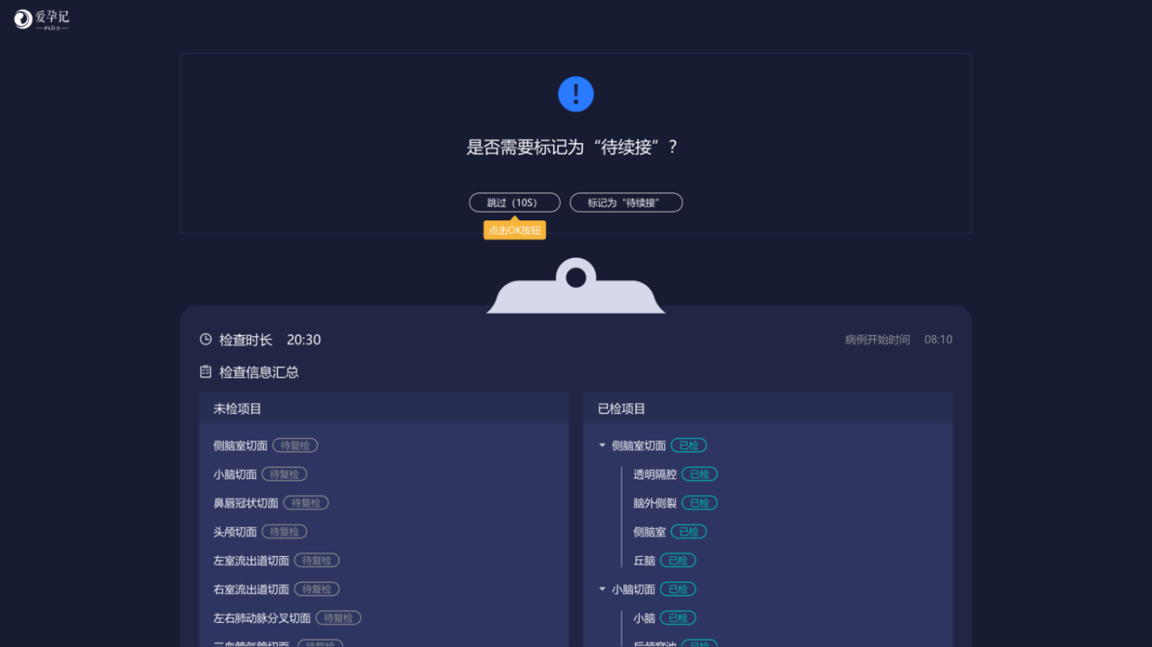
- 异常提示功能
当超声机接入视频信号后，若超声机的数据出现异常（扫查目标区域内容不全、采集图像放大率异常、影像画面内容不清晰三种情况）时，软件应弹出图像异常提示的消息弹窗。
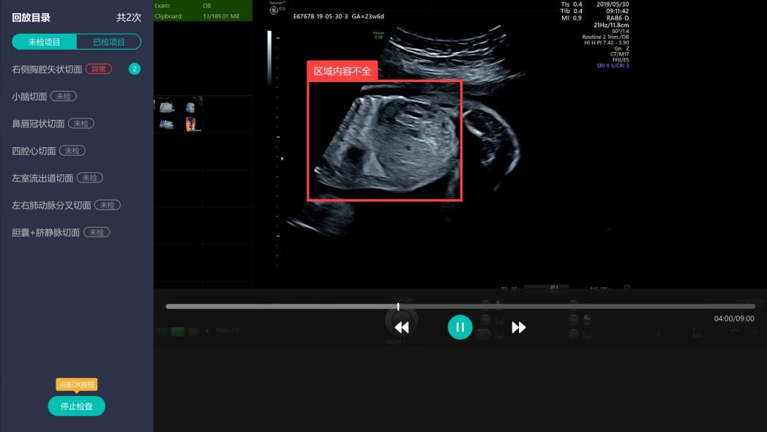
影像异常提示一：超声扫查目标区域内容不全

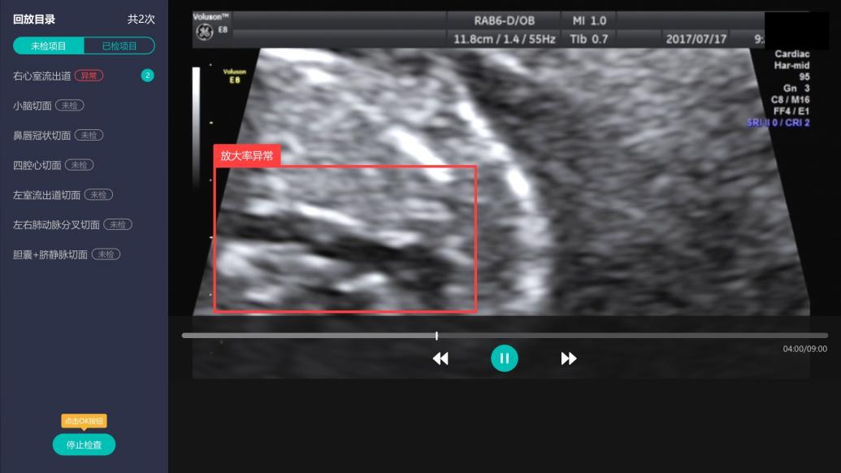
影像异常提示二：超声采集图像放大率异常

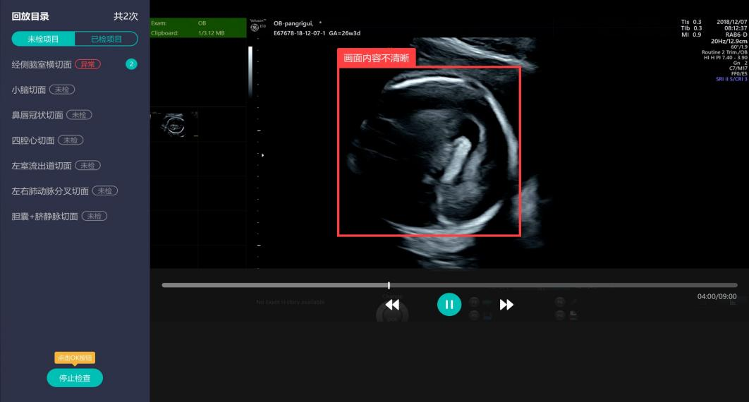
影像异常提示三：超声影像画面内容不清晰

2.4 图文报告模块（选装）
1）图文报告：提供可编辑的图文报告页面
2）报告样式编辑：提供可编辑的图文报告格式
3）打印和存储功能：提供报告打印和存储功能
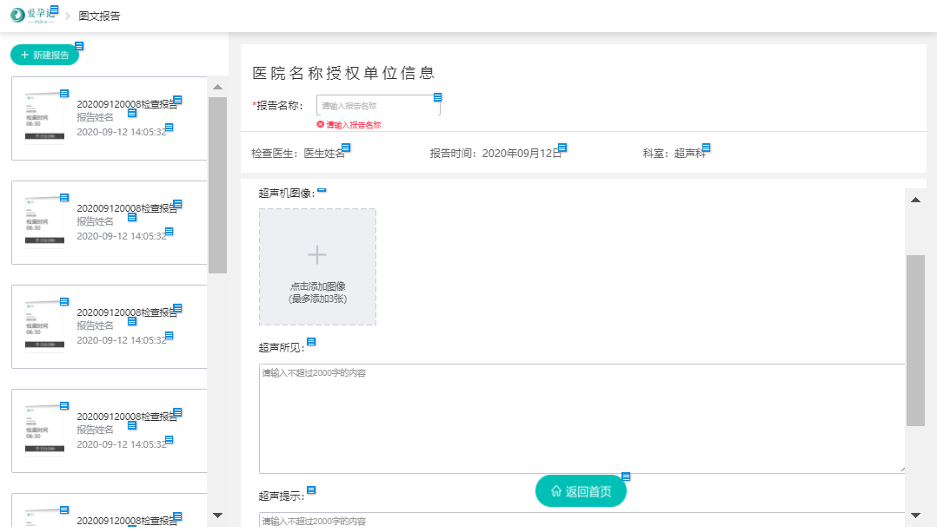

2.5 知识图谱模块（选装）
遗传综合征资料检索：提供遗传综合征病例图文参考资料
遗传综合征诊断参考资料：提供遗传综合征诊断图文参考资料
遗传综合征内容对比：提供多种遗传综合征症状内容对比表框
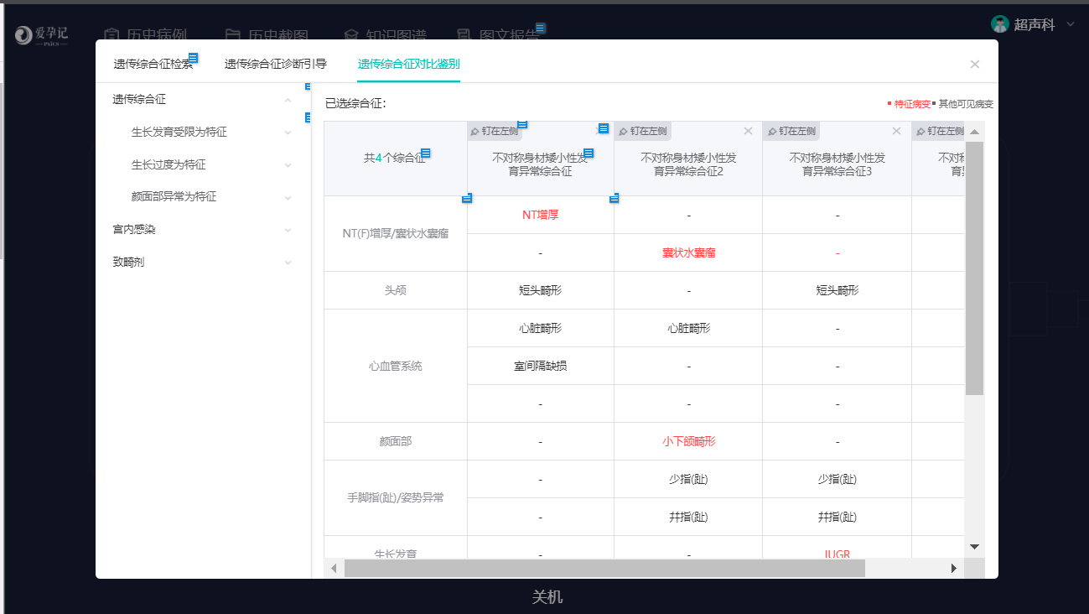

三、安装和使用说明

3.1 运行环境（计算机系统）
在电脑系统上安装本软件时，必须首先检查电脑系统的软件和硬件环境是否符合以下要求。
硬件环境 | 硬件名称 | 配置要求
硬件环境 | CPU | Intel® CoreTM i7-9700
硬件环境 | GPU | GeForce RTX 2070
硬件环境 | 内存 | 16G
硬件环境 | 硬盘 | 2T
硬件环境 | 主板 | PCI接口两个
硬件环境 | 采集卡 | 60fps1080P采集
软件环境 | 操作系统 | Windows 10 enterprise ltsc 2019（64位）
软件环境 | 数据库 | PostgreSQL V12
软件环境 | 杀毒软件 | 360 安全卫士12

注：本软件不保证对今后出现的硬件和软件完全支持。

3.2 安装使用流程图示
1）软件安装完成后，出现如下界面
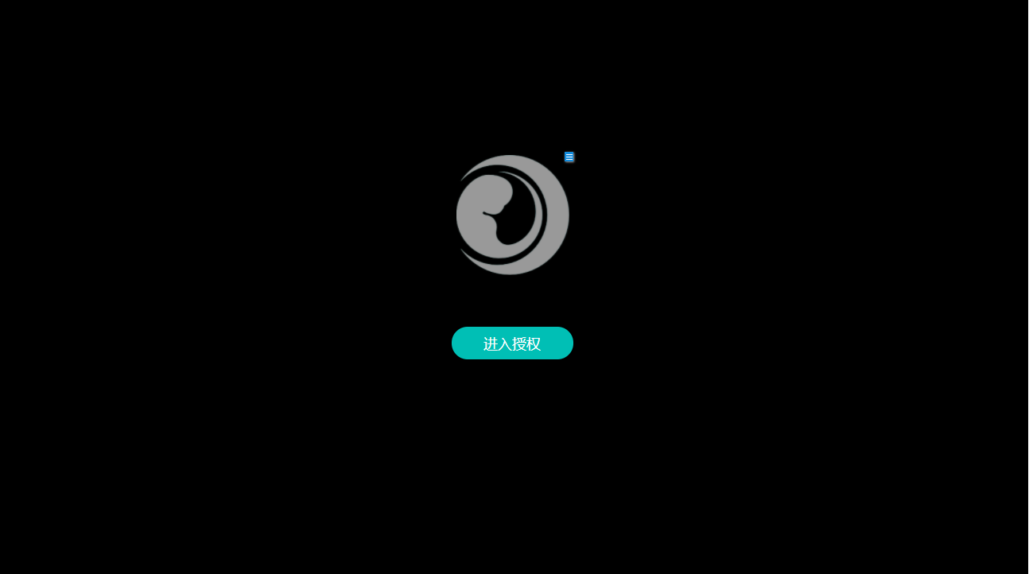

2）点击进入授权后，会要求输入本地机器的IP
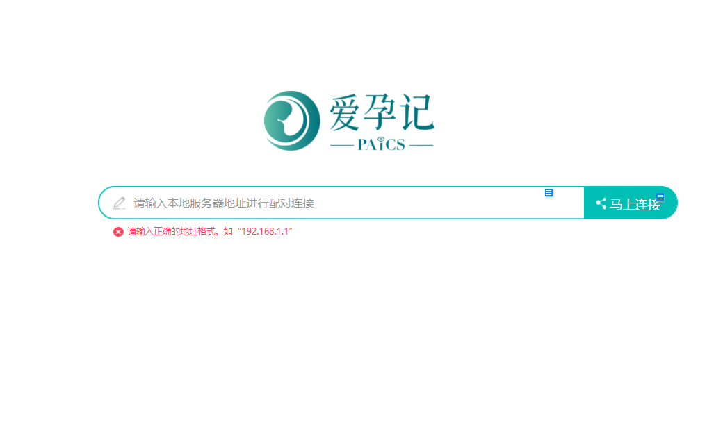

3）本地计算机的IP地址，授权通过后会进入到主任密钥检测验证
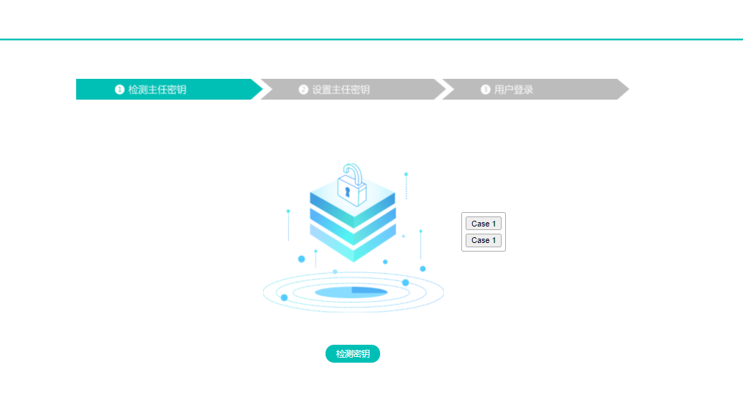
4）用户权限设置及分配：主任密钥验证成功后会进行相关用户的权限分配，界面如图：
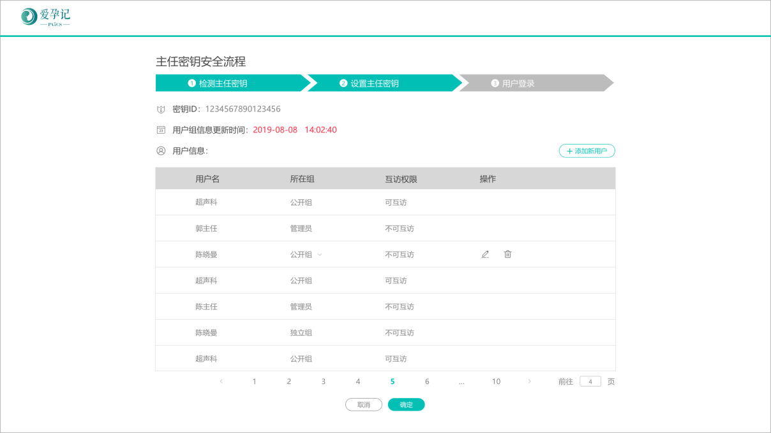

5）主任密钥检测通过后即将显示授权成功界面
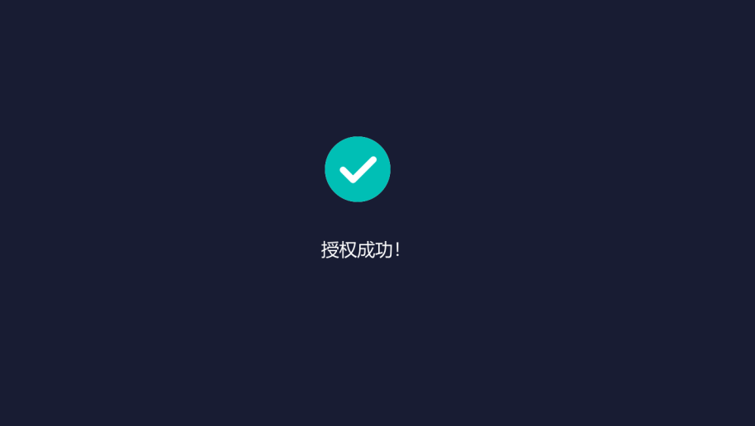
6）用户登录：完成以上步骤后，可按照用户角色登录使用本软件，双击电脑桌面上的软件图标，输入经过授权的用户名和密码，点击登录可进入系统，界面如图

3.3数据备份与恢复

1）可在历史病例中检索、浏览存储和备份在本地的过往病例影像数据

2）可在历史截图中检索和浏览存储和备份在本地的过往影像数据截图

四、产品配件、附属品、损耗品的使用
该软件安装后需要加密锁进行软件授权方可使用
设备名称 | 规格型号 | 数量 | 用途 | 备注
软件组件 | V1.0 | 1 | 影像处理 | 需授权锁钥使用
主机 | 金河田9007B | 1 | 运行环境
显示器 | 华硕-VT229 | 1 | 影像显示
打印机 | 爱普生L405 | 1 | 报告打印
台车 | 1225*535*521 | 1 | 设备移动

五、产品维护和保养方法

5.1 更正性维护
公司将不定时提供补丁，用于修复测试中未曾暴露的软件问题。

5.2 适应性维护
适应性维护是为了使系统适应环境的变化而进行的维护工作。一方面计算机科学技术迅速发展，硬件的更新周期越来越短，新的操作系统不断推出，外部设备和其他系统部件经常有所增加和修改，公司将会提供补丁确保信息系统能够适应新的软硬件环境，以提高系统的性能和运行效率。

六、产品储存运输条件和方法
该软件系统的存储方式为U盘。

6.1 产品的储存条件
（1）产品贮存时应放在原包装箱内，存放产品的仓库环境温度为0℃~40℃，相对湿度为30%~85%。
（2）仓库内不允许有各种有害气体、易燃、易爆的产品及有腐蚀性的化学物品，并且应无强烈的机械振动、冲击和强磁场作用。
（3）包装箱应垫离地面至少10cm，距离墙壁、热源、冷源、窗口或空气入口至少50cm。

6.2产品的运输条件
该产品的运输可采用普通物流方式，在长途运输时不得装在敞开的船舱和车厢中，中途转运时不得存放在露天仓库中，在运输过程中不允许和易燃、易爆、易腐蚀的物品同车（或其他运输工具）装运，注意防潮、防撞击。

6.3 产品使用期限
该软件产品在符合要求的硬件环境中根据厂家授权期限确定。

七、售后服务

7.1 培训服务
该产品在系统中附带提供本说明书PDF版一份。公司将安排工程师提供初次安装的实地培训，资深的产品应用培训专家可以提供专业的应用培训和支持，协助您能更迅速、有效地掌握新系统的操作应用。同时将不定时开展应用案例分享会，使客户更深入了解运用软件的功能。

7.2.热线服务
7×24小时开通免费服务热线，通过电话或者微信服务解决系统中使用的问题，同时提供技术咨询，产品咨询，以及软件BUG处理。

7.3 .维护服务
当系统出现故障热线服务无法解决时，公司将安排工程师实地解决。
为了保证设备的正常使用和寿命，应对设备进行定期的检查、维护和保养。
1）建议每年对设备进行一次预防性检查和维护，比如检查连接线路和软件缓存
2）设备外壳体严禁用水冲洗，不得用腐蚀性的清洁剂、硬刷等擦洗。
3）仪器使用前应该检查设备与超声影像设备之间的接是否正常。
4） 若仪器需要进行更换部件或配件，需经过我单位的同意或认可，若未经同意更换仪器相关部件所引发的问题我单位概不承担任何责任。
7.4. 设备参数：
额定电压：220V~50Hz ，额定功率：330W,，额定电流：1.5A

制造商基本信息
产品注册证号：湘械注准2020XXXXX
生产企业许可证号：湘药监械生产许20XXXXX号
注册人名称： 长沙爱孕记医疗科技有限公司
注册地址：长沙高新开发区谷苑路229号海凭园生产厂房六301
生产企业名称： 长沙爱孕记医疗科技有限公司
生产地址：长沙高新开发区谷苑路229号海凭园生产厂房六301
联系电话/传真：0731-8790665
售后服务单位：长沙爱孕记医疗科技有限公司
生产日期：见包装箱

